# Studienleistung

## Diagnostik

In folgender Abbildung finden Sie Leselernverläufe einer Schülerin bzw. eines Schülers, dargestellt als Messwerte der Lesegenauigkeit, Leseflüssigkeit und Leseverständnis vor repräsentativen 61% Perzentilbändern.

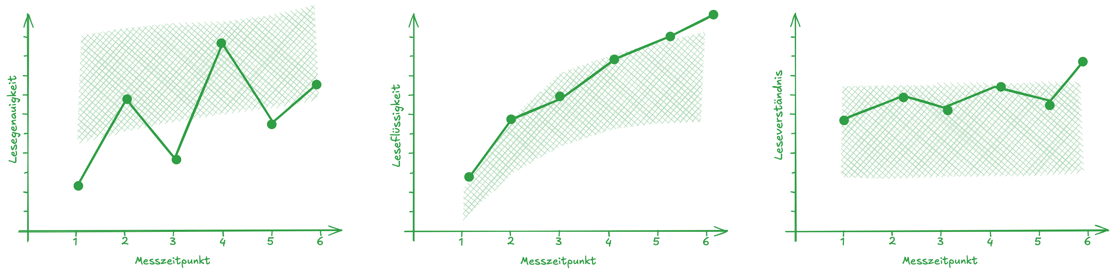

Leselernverlauf

## Aufgabe

1. Beschreiben Sie die Leselernverläufe der Schülerin bzw. des Schülers unter Verwendung der individuellen **und** der sozialen Bezugsnorm.
2. Erläutern Sie, welche diagnostischen Schlüsse Sie aus den Leselernverläufen ziehen können.

## Lösung

**Beschreibung der Leselernverläufe**

* Individuelle Bezugsnorm*:*
  + *Lesegenauigkeit*: Der Schüler/Die Schülerin steigert sich mit im Vergleich zur Steigerung starken Schwankungen
  + *Leseflüssigkeit*: Der Schüler/Die Schülerin steigert sich kontinuierlich mit Leicht abnehmender Geschwindigkeit
  + *Leseverständnis:* Der Schüler/Die Schülerin steigert sich mit im Vergleich zur Steigerung starken Schwankungen
* Soziale Bezugsnorm*:*
  + *Lesegenauigkeit*:
    - Der Schüler/Die Schülerin gehört über die Messzeitpunkte hin gemittelt zu den etwa 20% schwächsten SuS
    - Die Entwicklung der Leseflüssigkeit ist schwer zu beurteilen, da stark schwankend. Am ehesten aber etwas überdurchschnittlich
  + *Leseflüssigkeit*:
    - Der Schüler/Die Schülerin gehört über die Messzeitpunkte hin gemittelt zu den etwa 20% stärksten SuS
    - Die Entwicklung der Leseflüssigkeit ist überdurchschnittlich
  + *Leseverständnis*:
    - Der Schüler/Die Schülerin gehört über die Messzeitpunkte hin gemittelt zur stärkeren Hälfte der SuS
    - Die Entwicklung der Leseflüssigkeit scheint erkennbar überdurchschnittlich

**Diagnostischer Schluss**

Es scheint sich um ein eher untypisches Kind zu handeln: Da entlang gängiger Lesekompetenzmodelle eher davon ausgegangen wird, dass Lesegenauigkeit eine notwendige Bedingung für die Entwicklung von Leseflüssigkeit und Leseverständnis ist, ist hier das Gegenteil zu erkennen. Flüssigkeit und Verständnis sind im sozialen Vergleich besser ausgeprägt und entwickeln sich auch überdurchschnittlich. Da zudem die Lesegenauigkeit stark schwankt, könnten zudem dort starke Messfehler vorliegen.